Міністерство освіти і науки України

Національний університет «Львівська політехніка»



**ЗВІТ**

про виконання лабораторної роботи № 3

з курсу:

«Спеціалізовані мови програмування»

**Виконав:**

студент гр. ІТ-31

Роман ХРАПЧУН

**Прийняв:**

Сергій ЩЕРБАК

Львів 2023

**Тема:** Розробка ASCII ART генератора для візуалізації текстових даних

**Мета роботи:** Створення додатка Генератора ASCII-арту

**Хід роботи**

***Завдання 1: Введення користувача***

Створіть Python-програму, яка приймає введення користувача для слова або фрази, яку треба перетворити в ASCII-арт.

***Завдання 2: Бібліотека ASCII-арту***

Інтегруйте бібліотеку ASCII-арту (наприклад, pyfiglet або art) у вашу програму для генерації ASCII-арту з введення користувача.

***Завдання 3: Вибір шрифту***

Дозвольте користувачам вибирати різні стилі шрифтів для свого ASCII-арту. Надайте список доступних шрифтів та дозвольте їм вибрати один.

***Завдання 4: Колір тексту***

Реалізуйте опцію вибору користувачем кольору тексту для їхнього ASCII-арту. Підтримуйте основний вибір кольорів (наприклад, червоний, синій, зелений).

***Завдання 5: Форматування виводу***

Переконайтеся, що створений ASCII-арт правильно відформатований та вирівнюється на екрані для зручності читання.

***Завдання 6: Збереження у файл***

Додайте функціональність для збереження створеного ASCII-арту у текстовому файлі, щоб користувачі могли легко завантажувати та обмінюватися своїми творіннями.

***Завдання 7: Розмір ARTу***

Дозвольте користувачам вказувати розмір (ширина і висота) ASCII-арту, який вони хочуть створити. Масштабуйте текст відповідно.

***Завдання 8: Вибір символів***

Дозвольте користувачам вибирати символи, які вони хочуть використовувати для створення ASCII-арту (наприклад, '@', '#', '*', тощо).

***Завдання 9: Функція попереднього перегляду***

Реалізуйте функцію попереднього перегляду, яка показує користувачам попередній перегляд їхнього ASCII-арту перед остаточним збереженням.

***Завдання 10: Інтерфейс, зрозумілий для користувача***

Створіть зручний для користувача інтерфейс командного рядку для додатка, щоб зробити його інтуїтивно зрозумілим та легким у використанні.

**Реалізований код:**

**import os**

**import pyfiglet**

**from termcolor import colored**

**def get_user_input():**

**"""Функція для отримання введення користувача."""**

**user_input = input("Введіть слово або фразу, яку ви хочете перетворити в ASCII-арт: ")**

**return user_input**

**def select_font():**

**"""Функція для вибору шрифту."""**

**print("Доступні шрифти:")**

**print("1. standard")**

**print("2. slant")**

**print("3. script")**

**font_choice = input("Виберіть номер шрифту (1/2/3): ")**

**fonts = ["standard", "slant", "script"]**

**if font_choice in ['1', '2', '3']:**

**return fonts[int(font_choice) - 1]**

**else:**

**print("Невірний вибір шрифту. Виберіть номер зі списку.")**

**return select_font()**

**def select_color():**

**"""Функція для вибору кольору тексту."""**

**print("Доступні кольори:")**

**print("1. Червоний")**

**print("2. Синій")**

**print("3. Зелений")**

**color_choice = input("Виберіть номер кольору (1/2/3): ")**

**colors = ["red", "blue", "green"]**

**if color_choice in ['1', '2', '3']:**

**return colors[int(color_choice) - 1]**

**else:**

**print("Невірний вибір кольору. Виберіть номер зі списку.")**

**return select_color()**

**def select_size():**

**"""Функція для вибору розміру ASCII-арту."""**

**width = int(input("Введіть ширину ASCII-арту: "))**

**height = int(input("Введіть висоту ASCII-арту: "))**

**return width, height**

**def select_characters():**

**"""Функція для вибору символів для ASCII-арту."""**

**characters = input("Введіть символи, які ви хочете використовувати (наприклад, '@#$%'): ")**

**return characters**

**def save_to_file(ascii_art):**

**"""Функція для збереження ASCII-арту у файл."""**

**file_name = input("Введіть ім'я файлу для збереження (з розширенням .txt): ")**

**current_directory = os.path.dirname(__file__)**

**parent_directory = os.path.dirname(current_directory)**

**project_directory = os.path.dirname(parent_directory)**

**data_directory = os.path.join(project_directory, 'Data')**

**full_file_path = os.path.join(data_directory, file_name)**

**if not os.path.exists(data_directory):**

**os.makedirs(data_directory)**

**try:**

**with open(full_file_path, 'w', encoding='utf-8') as file:**

**file.write(ascii_art)**

**print(f"ASCII-арт збережено у файлі {full_file_path}")**

**except FileNotFoundError as e:**

**print(f"Файл не знайдено: {str(e)}")**

**except PermissionError as e:**

**print(f"Немає дозволу на запис у файл: {str(e)}")**

**except Exception as e:**

**print(f"Помилка при збереженні файлу: {str(e)}")**

**def format_output(ascii_art, width, height):**

**"""Функція для форматування виводу ASCII-арту."""**

**lines = ascii_art.split('\n')**

**formatted_art = []**

**for line in lines:**

**formatted_line = line.center(width)**

**formatted_art.append(formatted_line)**

**formatted_art = formatted_art[:height]**

**return '\n'.join(formatted_art)**

**def preview_ascii_art(ascii_art):**

**"""Функція для попереднього перегляду ASCII-арту."""**

**print("Попередній перегляд ASCII-арту:")**

**print(ascii_art)**

**def run_lab3():**

**"""Основна функція для виконання завдань лабораторної роботи 3."""**

**input_text = get_user_input()**

**font = select_font()**

**color = select_color()**

**width, height = select_size()**

**characters = select_characters()**

**ascii_art = pyfiglet.figlet_format(input_text, font=font)**

**for old_char, new_char in zip(ascii_art, characters):**

**ascii_art = ascii_art.replace(old_char, new_char)**

**formatted_ascii_art = format_output(ascii_art, width, height)**

**colored_ascii_art = colored(formatted_ascii_art, color)**

**preview_ascii_art(colored_ascii_art)**

**save_choice = input("Зберегти ASCII-арт у файл? (так/ні): ")**

**if save_choice.lower() == 'так':**

**save_to_file(colored_ascii_art)**

**if __name__ == "__main__":**

**run_lab3()**

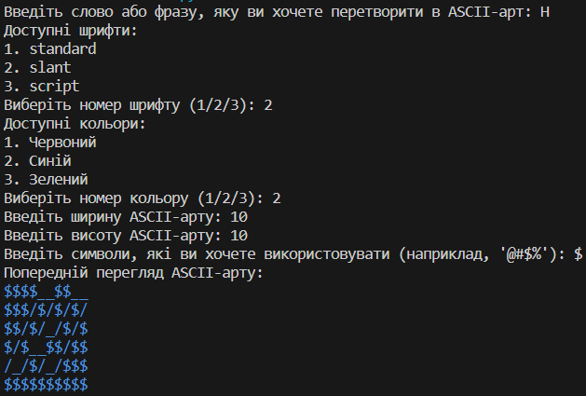

*Рис. 1 – Результат виконання програми*

**Висновок:** На даній лабораторній роботі я створив універсальний Генератор ASCII-арту, який дозволить користувачам налаштовувати свої творіння з різними шрифтами, кольорами, розмірами та символами.